Директор ФСО России
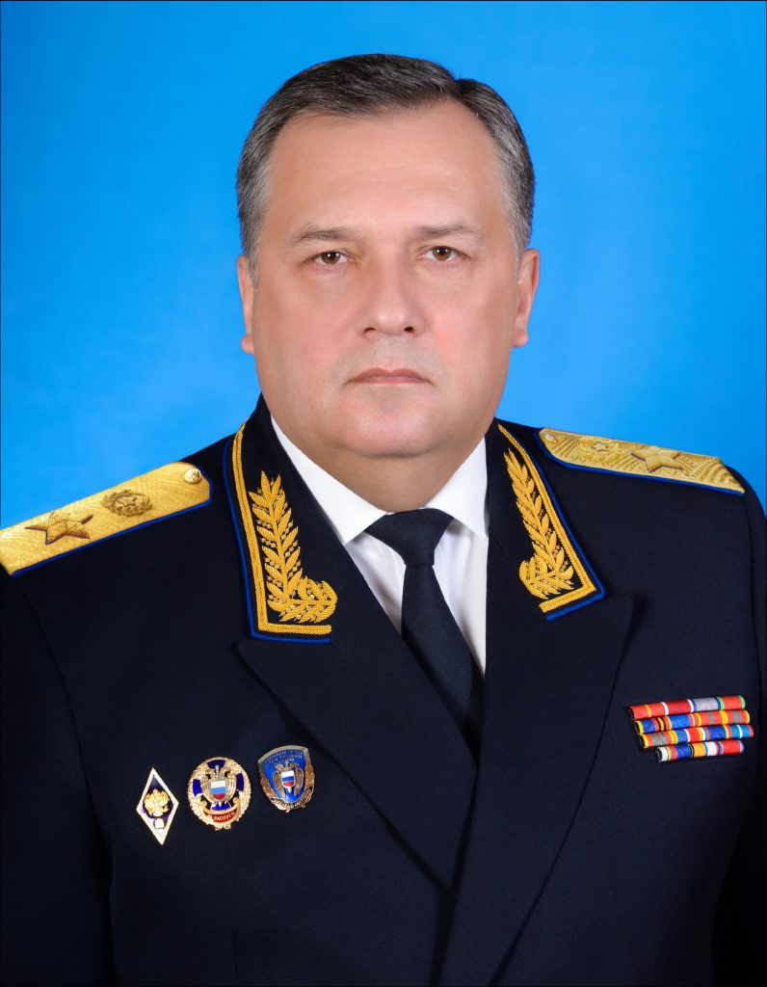
Генерал армии Кочнев Дмитрий Викторович

Биография
Кочнев Дмитрий Викторович родился в г. Москве в 1964 году.
Образование – высшее специальное.
- В 1982-1984 гг. срочная служба в Вооруженных силах СССР.
- С 1984 по 2002 гг. служба в силовых ведомствах СССР и Российской Федерации.
- С 2002 года в органах государственной охраны Российской Федерации.
- С 2015 года заместитель директора ФСО России – руководитель Службы безопасности Президента Российской Федерации ФСО России.
Указом Президента Российской Федерации от 26 мая 2016 года № 256 назначен директором Федеральной службы охраны Российской Федерации.
Генерал армии (2020).
Награды: государственные и ведомственные.
Семейное положение – женат.

Служба специальной связи и информации Федеральной службы охраны Российской Федерации (Спецсвязь ФСО России);
Руководитель – Заплаткин Василий Александрович, заместитель директора ФСО России

Федеральное государственное казённое военное образовательное учреждение высшего образования «Академия Федеральной службы охраны Российской Федерации»

Руководитель
кандидат технических наук Горелик Сергей Петрович

